Приложение 12
к Положению о наградах администрации города Снежное
(глава V пункт 5.16 подпункт 4)

ОПИСАНИЕ
образца бланка удостоверения к почетному нагрудному знаку
«За заслуги перед городом II степени»

Удостоверение «За заслуги перед городом II степени» (далее - удостоверение) представляет собой двухстраничную книжку размером 220 х 70 мм (в развернутом виде) с обложкой насыщенного темно-синего цвета. Цветовое исполнение внутреннего разворота удостоверения выполнено в градиентном сине-белом тоне и украшено резной рамкой темно-синего цвета.
На лицевой стороне удостоверения по центру вверху размещено изображение Герба города Снежное. Ниже Герба города Снежное - надпись заглавными буквами «ЗА ЗАСЛУГИ ПЕРЕД г. СНЕЖНОЕ». Изображение Герба города Снежное и надпись на обложке выполняются тиснением под серебро.
На левой странице внутреннего разворота удостоверения по левому краю сверху донизу расположена полоса со стилизованным изображением Флага Донецкой Народной Республики. Поверх стилизованного изображения Флага, по его центру, расположен Герб Донецкой Народной Республики.
Вверху левой страницы внутреннего разворота удостоверения, справа от стилизованного изображения Флага, по центру, заглавными буквами, размещена надпись «ЗНАК ОТЛИЧИЯ № __ » (порядковый номер нагрудного знака вписывается от руки). Ниже надписи - цветное изображение знака отличия «За заслуги перед городом II степени», на подложке с изображением по всему ее полю абстрактного рисунка светло-бежевого цвета.
На правой странице внутреннего разворота удостоверения, слева, предусмотрено место для фотографии размером 30 мм х 40 мм.
Вверху правой страницы внутреннего разворота удостоверения, справа от места для фотографии, по центру, изображен Герб города Снежное в цвете.
Ниже Герба города Снежное расположена надпись заглавными буквами «УДОСТОВЕРЕНИЕ № ___ », под ней две строки, куда вписываются от руки фамилия, имя и отчество лица, которому присвоено звание «За заслуги перед городом II степени», ниже, прописными буквами, располагается надпись: «награжден(а) наградным знаком «За заслуги перед г. Снежное II степени» распоряжением главы администрации города Снежное от « ___ » _______20__г. № _____ » (дата и номер распоряжения главы администрации города, принятого относительно соответствующего лица, вписывается от руки).
Под местом для фотографии, от левого края поля, расположена подпись должностного лица, которая включает в себя должность лица, подписывающего удостоверение, личную подпись и его инициалы и фамилию:

Продолжение приложения 12

«Глава администрации
города Снежное ____________ ___________________»
(подпись) (Ф.И.О.)

Подпись главы администрации города Снежное скрепляется гербовой печатью администрации города Снежное.
Фон правой страницы внутреннего разворота удостоверения выполнен на подложке, с изображением по всему ее полю абстрактного рисунка светло-бежевого цвета.

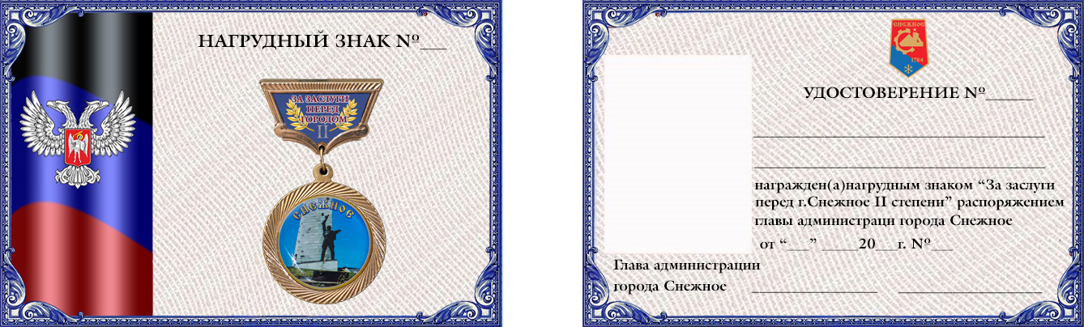

Управляющий делами администрации Н. Н. Чиркина

